Něco pro ty nejmenší k tématu Kouzelný les
Práce s přírodninami: listím, kaštany, žaludy, ořechy, klacíky a samozřejmě barvami :D.
Užijte si tvoření s dětmi v tomto nevlídném čase, zvedne vám to náladu a budou spokojené. Fantazii se meze nekladou.

Otisky listu
Dáme na stul ubrus, dětem vyhrneme rukávy, připravíme barvy, štětce, listy různých tvarů a barev. Dětí natírají listy na „rubovou“ stranu jakoukoli barvou, otočí a přimáčknou na papír.

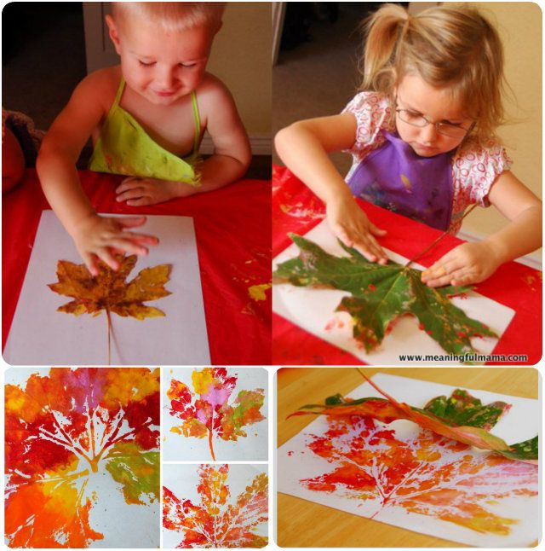

Ježek
Ježka nakreslíte tužkou a děti budou namáčet plastovou vidličku do barvy a dělat otisky, samozřejmě pod dozorem dospělých! Jednodušší varianta je natřít dlaně barvou a otisknout je na místo bodlinek.

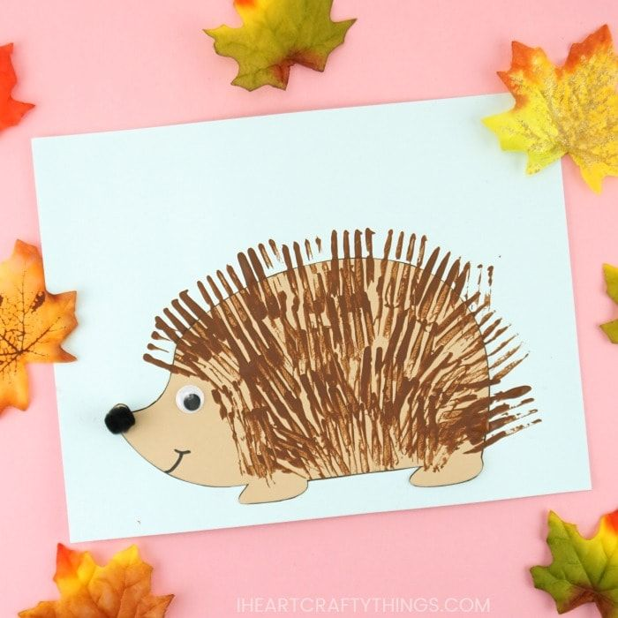
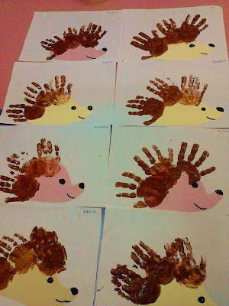
Ježek z listí (listí by bylo dobře předem trochu slisovat v knížce – nezmění tvar)
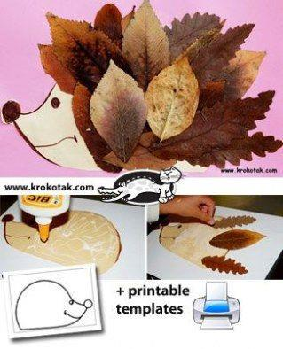

Šnečci (práce s modelínou a kaštany – uválejte váleček a ukažte dětem jak udělat tykadla, pusu, oči – je to jednoduché, děti jich udělají určitě víc, tak si je dejte na výstavku, jako na obrázku.

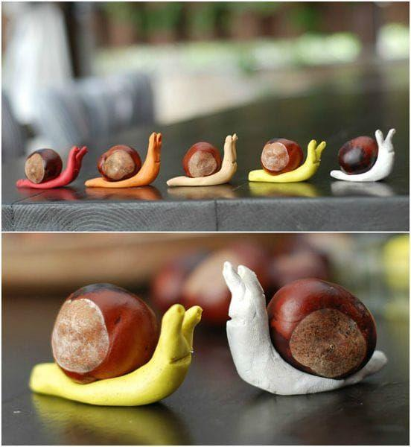

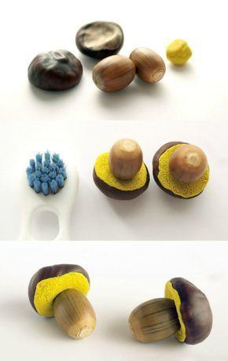
Houbičky
Kaštan spojíme se žaludem pomoci modelíny, posadíme do zelené trávy (modelíny), uděláme jích hodně, dáme na výstavku.

Malování na kaštany – malujeme fixami nebo temperami a štětcem (nejlepší je bílá), děti napodobuji dospělé, dospělý rádi, pomáhají (vypadá to jednoduše ale pro dětí není).
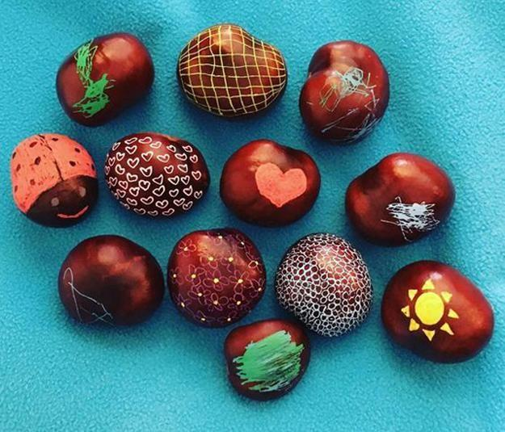
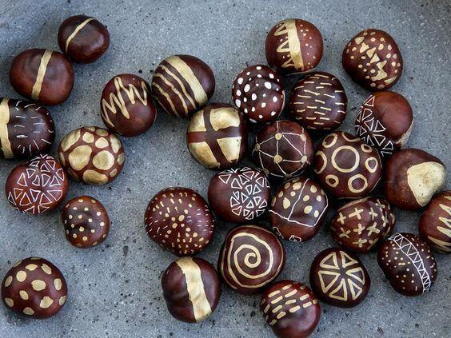

Zvířátka z přírodnin – spolupráce s rodiči (rodiče navrtají kaštany, nalámou špejle, dětí zkusí spojovat dílky, oči jsou nalepovací, čepičku přilepíme modelínou).
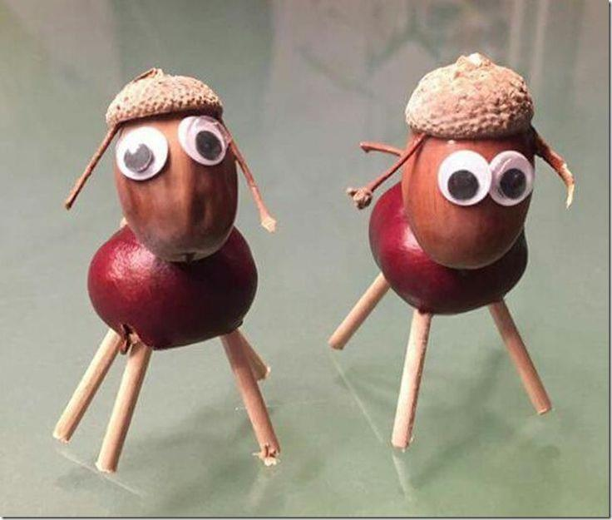

Postavičky, zvířátka z listí
List přilepíme, přilepíme oči, domalujeme nohy, ruce, pusu, fousky – podle postavičky (skřítek, zvířátko).
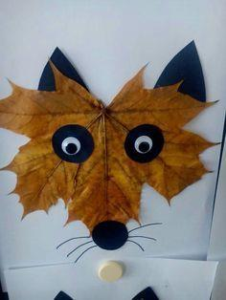
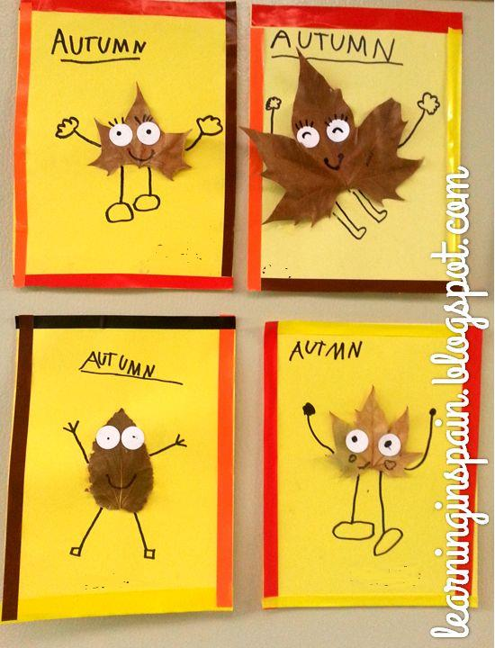
Sova z listí
Do igelitového sáčku dáme suché listí, zavážeme dvě uší a dolepíme očí, zobák, nohy z barevné čtvrtky. Můžeme použit na podzimní výzdobu. Rychlé, jednoduché.
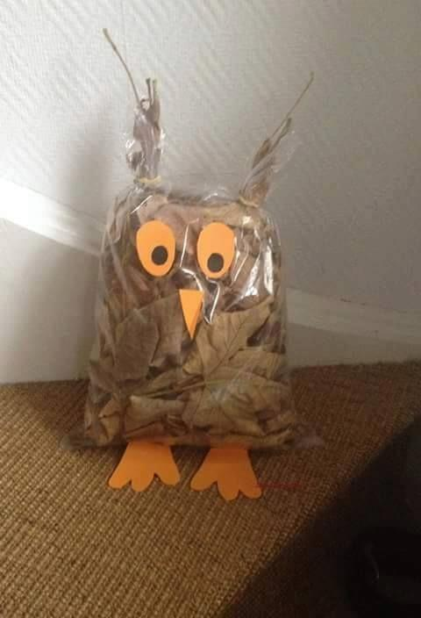

Koulela se ze dvora, velikánská brambora.
Neviděla, neslyšela, spadla na ni závora.
Kam koukáš ty závoro? Na tebe ty bramboro!
Kdyby tudy projel vlak, byl by z tebe bramborák.

Foukej, foukej větříčku,
shoď mi jednu hruštičku!
Shoď mi jednu nebo dvě,
budou sladké obě dvě.

Jedna, dvě, tři, čtyři, pět,
cos to, Janku, cos to sněd?
Brambory pečený,
byly málo maštěný.
Bílá, červená, modrá, žlutá zelená.
barvičky už umíme, pastelkami kreslíme.
Hop, hop, kopeček, vyleze z něj krteček,
sluníčko a zahrádku, nakreslíme pohádku.
(Možný zpěv písniček k tématu – Já do lesa nepojedu, Sedí liška pod dubem, Běží liška k Táboru, Zajíček v své jamce)
Předčtenářská gr.
Vyprávění / četba pohádky O perníkové chaloupce nebo veršované pohádky od F. Hrubína
Perníková chaloupka
Odkud ten náš holub letí? Letím z lesa ,mile děti.
Vrků,vrků,vrků.
Cos tam viděl,holoubku? Perníkovou chaloupku
U černého smrku.
Viděls take Mařenku?Jakpak by ne,holenku.
Viděl jsem ji s Jeníkem,krmili se perníkem.
A když z okna na zahradu,vystrčila bába bradu,
Nebáli se holoubku? Kdepak!
Zamkli chaloupku na cukrový klíč, auž byli pryč!

Výtvarka
Frotáž kůry stromů – papír položíme na kůru (listy ze stromů) a přejíždíme voskovkou/pastelem přes povrch a tím okopírujeme strukturu kůry/listu.
Tvorba perníkové chaloupky- stříhání chaloupky ze čtvrtky a dozdobení „perníky“ (otisk bramborových tiskátek) nebo vystřihnutými tvary z barevných papírů.

Artikulační cvičení – zvuky zvířat v lese (jak dělá kukačka? – kuku, sova – hůů, ptáček – čimčim, medvěd – brumbrum, datel – ťukťuk, vlk – aůůaůů, žába – kvakkvak atd.)
Rozumovka
Opakování lesních zvířat – umět některá pojmenovat, která z nich se chystají na zimu a které jsou zimními spáči.
Poznávání stromů – umět některé pojmenovat, poznávat jejich plody, rozdíl mezi jehličnatými a listnatými.
Hledání výrobků ze dřeva (stromu) – doma, venku.

